Geislingen (Steige), 20. April 2015

Wegweisend in Funktion und Gestaltung
WMF espresso mit „iF Design Award 2015“ und
„Red Dot Award: Product Design 2015 – best of the best“ ausgezeichnet

Die diesjährigen Design-Preise iF Design Award und Red Dot Award: Product Design kannten beide nur einen Gewinner: Das neue Siebträgerkonzept WMF Espresso des Premiumherstellers aus Geislingen. Bei der Begründung ihrer Entscheidung zeigten sich die internationalen Juroren vor allem von der Designqualität sowie der wegweisende Gestaltung begeistert. Wie sich der Schaffensprozess rund die Formgebung einer völlig neuen Maschinenära gestaltete, erzählen die führenden Köpfe des Kreativ-Teams:
- Frank Göltenboth, Leiter Produktentwicklung WMF Kaffeemaschinen
- Peter Bockwoldt, Design-Manager WMF
- Thomas Starczewski, Diplom Designer und Managing Director designship Ulm

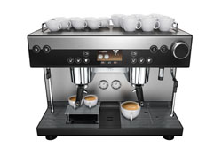
Herr Göltenboth, wie hat es Ihr Team geschafft, mit einem Siebträger die Prozesssicherheit eines Vollautomaten zu gewährleisten?
FG: Indem wir alle Arbeitsschritte automatisiert haben, die besonderes Können und Übung erfordern. Das Mahlen der frischen Bohnen und das Tampern des Mehls werden dem Know-how der Maschine überlassen, die wichtigsten Brühparameter werden softwareunterstützt geregelt und die Siebträger automatisch erkannt. Der Bediener muss lediglich den Siebträger einspannen, Knopf drücken, Espresso in Barista-Qualität abwarten, fertig. Wir nennen das „automatisch handgemacht“.

Herr Bockwoldt, welche funktionalen Anforderungen galt es mit dem Design der neuen Maschine aufzulösen?
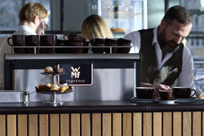
PB: Der Anspruch war klar formuliert: perfekt gebrühten Espresso aus frisch gemahlenen Bohnen prozesssicher aus einem Halbautomaten zu beziehen.
Kombiniert mit den konventionellen Siebträgern sollte das unsichtbar unter der verschiebbaren Tassenablage gekühlte Bohnendepot die Erscheinung einer traditionellen, klassischen Bar-Espressomaschine unterstreichen. Und last but not least verfolgte der Einsatz von Touch Display und versteckter Intelligenz das Ziel, den scheinbaren Klassiker in die Moderne zu transportieren und eine fehlerfreie Bedienung zu ermöglichen – damit wirklich jeder im Handumdrehen ein Barista sein kann.

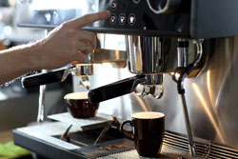
Herr Starczewski, Sie sollten für WMF eine völlig neue Kaffeemaschinen-Generation entwerfen – ohne dabei den Design-Kosmos der Marke zu verlassen. Welche besonderen Herausforderungen ergaben sich für Sie und Ihr Team daraus?
TS: Die gestalterische Herausforderung lag in der Schaffung einer Symbiose aus Tradition und Moderne unter Einbeziehung der existierenden und langjährig bekannten Key Visuals der Marke WMF. Und so haben wir eine zeitgemäße Formensprache entwickelt, welche die Modernität und Technikführerschaft mit dem Flair eines traditionellen Siebträgers verbindet. Im Fokus standen dabei eine klare Linienführung, hochwertige Materialien und viel Liebe zum Detail.

Eine Kaffeemaschine von WMF wird immer und überall erkannt. Wie haben Sie die bestehende Formensprache gestalterisch in die neue Maschinenära integriert?
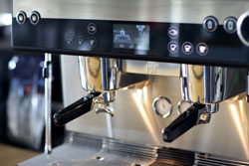
TS: Hier spielte zunächst die Definition der Grundform eine zentrale Rolle. Grundsätzlich kann man sagen, dass die bekannte WMF Stilwelt mit klaren, geometrischen und straffen Grundformen arbeitet. Die Form definiert sich zum Großteil aus der Funktion. Modische, formal willkürliche und additive Gestaltungselemente ohne Funktion kommen hier nicht vor.

Und wie verleiht man der Wertigkeit bei WMF im Design Ausdruck?
TS: Durch optimalen und intuitiven Bedienkomfort, den Einsatz hochwertiger Materialien sowie die perfekte prozentuale Verteilung von Flächen aus Edelstahl, Glas und Kunststoff. Hinzu kommt die bewusste Gestaltung dreidimensionaler und grafischer Details sowie Oberflächen – sei es die glänzende Brühgruppe vor einem mattierten Hintergrund oder ein dominanter, runder Dampf-Drehregler aus massivem Metall. All diese Elemente repräsentieren markante Alleinstellungsmerkmale, die visuell mit dem Betrachter der Espressomaschine kommunizieren und dadurch mit ihm in Beziehung treten.

Als gewerbliche Kaffeemaschine zählt die WMF espresso zum Bereich Investitionsgüter. Welche Design-Trends sehen Sie in diesem Umfeld?
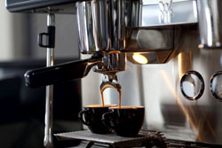
TS: Im Gegensatz zu Investitionsgütern der produzierenden Industrie, bewegen wir uns bei den Kaffeemaschinen stark im Konsumbereich. Ich denke hier werden sich zwei Richtungen herauskristallisieren – zum einen vollautomatisierte Maschinen, zum anderen Semiautomaten. Je weniger Fachwissen zur Bedienung von Anlagen zukünftig vorhanden ist, umso mehr müssen Maschinen selbsterklärend sein. Beide Richtungen bieten für uns Designer eine Fülle an gestalterischen Möglichkeiten. Die WMF Espresso bewegt sich in beiden Welten: der traditionellen Welt, manuell zu bedienender Siebträgermaschinen und der automatisierten Zukunft. Beide Welten erfordern anwenderoptimierte, emotional ansprechende Produkte: ein echtes „Schmuckstück“ im Raum, von dem eine wirksame Faszination ausgeht – so wie die WMF Espresso.

Vielen Dank für das Gespräch!

Bildanforderung
Bildmaterial finden Sie in unserem Medienportal http://press-n-relations.amid-pr.com (Suchbegriff „WMFAwards2015“). Selbstverständlich schicken wir Ihnen die Dateien auch gerne per E-Mail zu. Kontakt: wmf@press-n-relations.de.

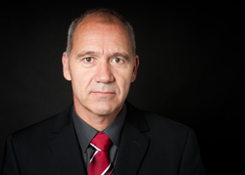

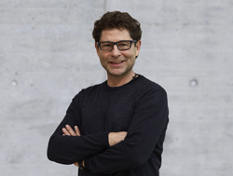

Thomas Starczewski,
Diplom Designer und Managing Director
designship Ulm

Peter Bockwoldt,
Design-Manager WMF

Frank Göltenboth,
Leiter Produktentwicklung,
WMF Kaffeemaschinen

Weitere Informationen:  WMF AG  Thomas Dix, Pressereferent  Eberhardstraße - 73309 Geislingen  Tel.: +49 73 31 25 8386  Fax: +49 73 31 25 8061  thomas.dix@wmf.de  www.wmf.de | Presse- und Öffentlichkeitsarbeit:  Press’n’Relations GmbH  Monika Nyendick  Magirusstraße 33 – D-89077 Ulm  Tel.: +49 731 96287-30  Fax: +49 731 96287-97  wmf@press-n-relations.de  www.press-n-relations.de

Über WMF Group
Die WMF Group ist einer der führenden Premiumhersteller für Besteck, Tisch- und Küchenprodukte sowie für professionelle Kaffeemaschinen. Der Konzern bietet seinen Kunden hochwertige, innovative Produkte, die sich durch einen hohen Designanspruch und herausragende Funktionalität auszeichnen. Mit zahlreichen Innovationen setzt das Unternehmen Maßstäbe und wirkt als wichtiger Impulsgeber im Markt. Das Traditionsunternehmen mit Hauptsitz in Geislingen/Steige wurde 1853 gegründet und ist heute mit über 6.000 Mitarbeitern an über 40 Standorten international vertreten. Mit den Konzernmarken Boehringer Gastro Profi GmbH, Hepp, Kaiser, Schaerer, Silit und WMF erwirtschaftete die WMF Group im Geschäftsjahr 2014 einen weltweiten Umsatz von 1.024 Mio. Euro.

